TEMA: TALLER DE RECUPERACION PRIMER PERIODO. AREA: ESPAÑOL GRADO: 2
NOMBRE: _________________________________________________________
- Lee y realiza la comprensión lectora, coloca una x en la respuesta correcta.
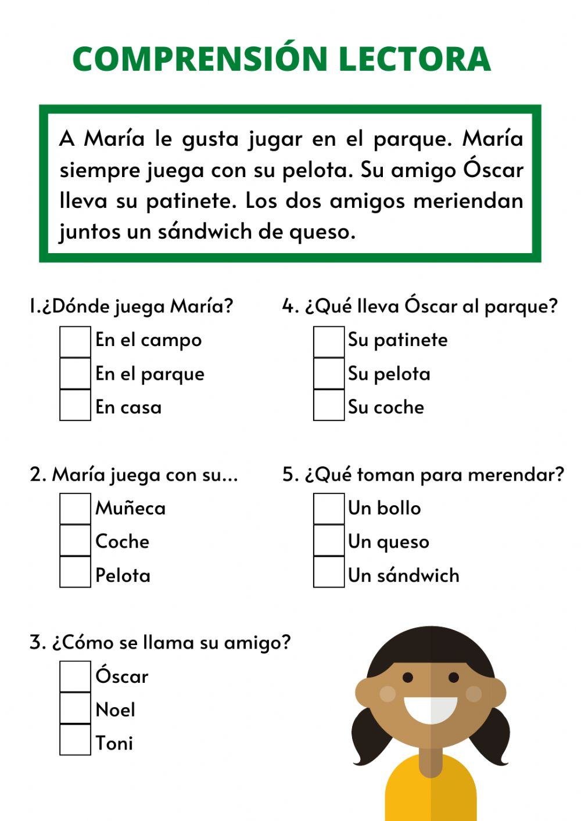
- Lee la lectura y escribe las respues
a. ¿ que le gusta a frida?

b. ¿Qué esta haciendo frida?

c. ¿Cuál es el nombre del muñeco?

Escribe una oración con cada dibujo.
3. 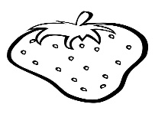fresa
4.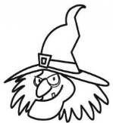bruja
5. profesora

